Муниципальное бюджетное учреждение дополнительного образования

«Центр развития творчества детей и юношества»

**Конкурс «Очумелые ручки» для 1 классов**

Автор:

Шигапова Ольга Ивановна

педагог дополнительного образования

МБУ ДО ЦРТДЮ

Киселевск, 2022г.

**Цель :**актуализация значимости внеурочных занятий «Юный конструктор» в образовании и воспитании детей

***Задачи:***

1. Повысить интерес учащихся к техническому и декоративному творчеству;

2. Выявить и поддержать талантливых детей, содействовать их дальнейшему развитию.

3. Расширить сферы общения, сотрудничества учащихся и педагога;  
4. Учить работать в команде и индивидуально.

***Участники конкурса*:** учащиеся 1классов, осваивающие программу внеурочных занятий «Юный конструктор». Команда 5 человека.

***Оборудование:***цветная бумага, клей, ножницы, конструктор, геометрические фигуры разного цвета, белый лист бумаги А4, игра Танргамм.

***Ведущий:***Добрый день, дорогие друзья! Мы рады вас приветствовать на конкурсе «Очумелые ручки».

В нашем конкурсе принимают участие учащиеся 1 класс (по 5 человека от класса).

Представление жюри______________________________________________

И мы предлагаем представиться командам.

И так **Конкурс №1** **«Здравствуйте, это мы»**

**Команда**    **"Дружба"**

**Девиз:**     Все за одного, один за всех,   
                  Тогда в команде будет успех!

**Команда «Умники и умницы»**

**Девиз:** Мы талантами блестим

И побольше знать хотим.

**Команда «Знайки»**

**Девиз:** Хотим все знать, хотим уметь

И в этом нас не одолеть

**Команда «Всезнайки»**  
**Девиз:** Команда «Всезнайки» пришла побеждать

За честь своей школы хотим постоять!

В игре и в учебе стремимся вперед,

И верим: победа сегодня нас ждет!

**Команда «Умники»**  
**Девиз:** Умней команды не сыскать.

Наш девиз: «Хотим все знать».

**Конкурс №2 «Наша ракета»**

Из геометрических фигур собрать и выполнить аппликацию ракеты.

**Конкурс №3 «Отгадай»**

Предлагаем отгадать загадки

1. Я и писатель, и художник, и чертёжник. (*Карандаш*)
2. Голова в избе, ноги в стене. (*Гвоздь*)
3. Сговорились две ноги делать дуги и круги. (*Циркуль*)
4. Сам худ, голова с пуд. (*Молоток*)

**Конкурс №4 «Лего- мастер»**

Выполнить модель из конструктора по эскизу.

**Конкурс №5 Танграмм**

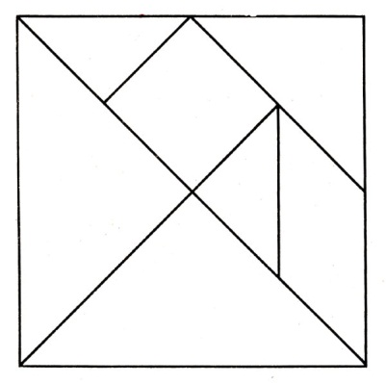Из отдельных элементов танграмма собрать птицу.

**Конкурс №6 «Самолет построим сами»**

Даны: цилиндр из плотного цветного картона, ножницы, клей, цветная бумага, скотч. Придумать и смастерить самолет.

**Ведущий:** Дорогие ребята, вы сегодня действительно показали, что ручки у вас умелые, а не очумелые. Ведь вы справились со всеми интересными заданиями.

Жюри оглашает результат.

Награждение участников конкурса медалями ( см. Приложение 1) и грамотами.

Приложение 1

